HV-35kV-IV-2mA型

35kV高精度数控

高压恒压恒流测试源

用户使用手册

深圳艾克思科技有限责任公司
www.szccaiks.com

- 安全说明
- 该机器务必使用三脚插头供电，且务必保证三脚插头的地
(中间最长脚)可靠连接至大地。若无法保证可靠连接，请将仪器面板的接地端子可靠连接至大地。否则高压输出时若接地不良，可能导致机器外壳带电。若使用插线板且插线板的地连接不良时，将导致接在插线板上的其他设备外壳带电。
- 机器输出高压较高，达35kV，因此测试时不可用手接触/靠近高压线及测试钩/待测器件，若高压线绝缘发生破损将产生电弧，损坏器件与仪器，甚至发生人身危险。高压线请勿靠近其他金属导体，否则可能使金属导体产生感应静电。
- 只有关闭高压输出开关后，电压表电压降低至36V以下方可靠近/连接/拆除高压线。若被测器件的耐压过高，可能在测量时使空气电离放电拉弧，使读数跳动或错误。应将待测器件放入绝缘油中，或使用高压胶带密封好再继续测试。
- 测量时避免高压正负极间距过近，例如小于几cm，否则将可能产生高压放电，损坏设备。且高压放电时将会产生高频脉冲干扰，影响附近的计算机设备等。
- 有任何其他疑问，请联络经销商咨询。

一：应用范围
A: 程控高压/恒压恒流输出
B: 电器设备的绝缘耐压测试
C: 高压半导体器件耐压测试
D: 高压电阻测量
E: 高压静电源
二：电源参数
类型 | 数值 | 单位 | 备注
输出电压 | 0-35 | kV
输出电流 | 0-2000 | μA
电压表量程 | -30 至 +30 | kV
电流表量程 | 0-199.99 | μA
高压输出开关控制 | 支持 |  | 前面板开关/后面板DB9接口
输出恒流功能 | 支持
输出恒压功能 | 支持
过热风机启动 | 45℃
电流稳定度 | 优于0.005 | %
电压可调范围 | 0-35.00 | kV
电压稳定度 | 优于0.005 | %
数显位数 | 4 1/2 | 位 | 电压表可通过SD实现数据修正
输入电流 | 1 | A
数字刷新率 | 12 | Hz
电压调零/  相对测量功能 | 支持 |  | 下推调零按钮电压调零
电流调零/  相对测量功能 | 支持 |  | 上推调零按钮电压调零
通信格式 | RS-232/USB |  | 光纤隔离传输
通信抗干扰措施 | 光纤通讯 |  | 采用Fiber232模块
供电输入频率 | 50/60 | Hz
电源输入 | 220V±10% | VAC | 市电
输入频率 | 50/60 | Hz
温度系数 | 100 | ppm
环境温度 | 0-30 | ℃
存储温度 | -40-+85 | ℃
三：界面介绍及操作步骤说明
输出电流表
高压输出指示灯
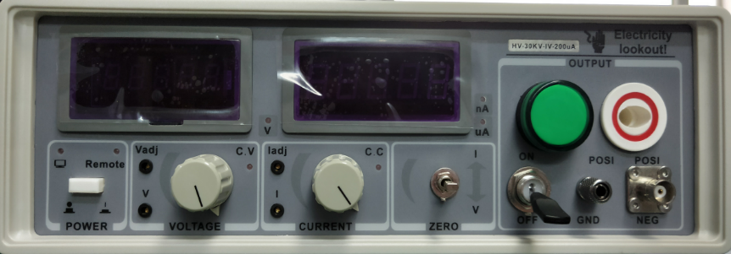
电流显示微调
输出电压表
高压正极输出
电源开关
高压负极
芯：电流采样
壳：地屏蔽线
电压调节旋钮
恒压工作指示灯
接地端子
电流调节旋钮
电流显示微调
输出开关
归零按钮
上推电流表归零，下推电压表归零
恒流工作指示灯

图2电源操作前面板介绍
- 电源开关：本开关为电源总开关，当连接电源前先确保输出开关处于弹起状态。电源开关上方有两个指示灯，电脑符号的指示灯显示与电脑通讯状态。当本机解析到合法的通讯指令时该灯闪烁。另一个remote指示灯显示本机 受控状态，当计算机通过串口/USB通讯发送联机命令后，本机的输出电压电流将受电脑控制，remote点亮。上电时默认为本地模式，该灯熄灭。
2.电压调节旋钮：该旋钮在remote灯熄灭时起作用，用于设定本地模式下的电压值设定。进行测试前，先将电压旋钮逆时针旋转到最小，当推上输出开关进行测试时,顺时针缓慢旋转到所需要的电压值。(当旋钮到两端极限值时，会机械限位，请不要加力继续转，否则会造成旋钮机械损坏)注意当启用计算机联机模式时，该旋钮无效。
3.电流调节旋钮：该旋钮在remote灯熄灭时起作用，用于设定本地模式下的电流值设定。进行测试前，先将电流旋钮逆时针旋转到最小，测试时顺时针缓慢旋转到所需要的电流值。电流值最大设定到2000μA，电流超过此值电流显示表会显示OL,此时应逆时针旋转电流旋钮，将电流调到0-2000.0uA范围内。注意当启用计算机联机模式时，该旋钮无效。
4.输出电流表：当前电流值显示，电流单位为微安（μA），如果最后一位小数点亮，代表电流数值为负数。
5.输出电压表：当前电压值显示，电压单位为伏特（V），如果最后一位小数点亮，代表电压数值为负数。注意输出电压表内有TF卡插槽，可以插入一张随机提供的TF卡，内部有校准数据可校准显示的非线性。当启用计算机联机模式时，该卡必须插入并保证内部格式正确，否则计算机读取的电压将为0V。
6.归零按钮 ：为保证高精度测试/低压大电流测试时的精度，需要使用归零功能。方法为将高压正极和高压负极(BNC芯)短接，而且上推电源输出开关，观察电压显示表，当显示不为零时，下推归零按钮，使电压显示0V后即消除了零电压漂移。然后将高压正极，且电源输出开关上推，观察电流显示表，当显示不为零时，上推归零按钮，使电流显示0.00μA后即消除了零电流漂移。该归零按钮也可作为相对测试使用，例如要测试高压二极管在100μA的反向漏电流的压降，待测器件自身的功耗将导致结温升高，引起电压变化dU，如果需要读出dU，可在温度升高前将归零按钮下推使得电压显示表归零，继续测试，此时即可读出相对变化值dU，免去计算的麻烦。当测试低压大电流的器件，例如稳压管/TVS灯低压器件时，由于其动态电阻过小，可能导致测量振荡，表现为电流表数值跳动，机器内有滋滋的响声。可利用随机配送的10M电阻，先连接 高压正极-10M电阻-负极，打开输出开关，调节至需要的电流值，例如100μA。此时电压显示表将显示约1000V电压（100μA*10M）。此时按下电压归零，再关闭输出开关，再串联进待测器件(高压正极-10M电阻-待测器件-高压负极)即可测量。此时电压表读数为器件的耐压值。如果需要改变测试电流，仍需要重新执行上步操作，即短路器件-调节电流-电压表归零-再测。
7.电压显示微调：电源在出厂前已经做了电压定标，但企业与企业之间的标准存在微小的差别，通过微调，可以满足贵公司特殊的要求。（在收到电源后，如需重新标定，请专业人士操作，防止偏离真实值）。
8.电流显示微调:电流标定，企业与企业之间的标准存在微小的差别，通过电流微调，可以满足贵公司特殊的要求。（请专业人士操作，防止偏离真实值）。
9.高压输出指示灯:当打开电源开关，上推输出开关后，输出警告指示灯亮；下推输出开关后，输出警告指示灯灭。当高压输出指示灯熄灭时，使用计算机的远程控制模式也不会使高压产生。
10.高压正极：将配备的高压正极接线端插入高压正极，进行相关测试。
11.高压负极：高压负极的皮为地屏蔽层，芯为电流采样端。随机配送的BNC-红黑夹子线的红夹子为电流采样端，黑夹子为屏蔽地，与机壳/220V插头的地/面板接地端子相连
12.接地端子：用本电源测试电路时，将接地端子与被测电路的地/大地连接，起到共电位作用(注意！请勿将接地电极作为高压负极。否则恒流模式无效)。使用前应将接地端子可靠接地，防止机器外壳悬浮带电。
13.恒流指示灯：若当前处于恒流状态，此灯亮。
14.恒压指示灯：若当前处于恒压状态，此灯亮。
15.输出开关： 手动调节和电脑调节时，都应该将输出开关上推，才能输出高压。注意：该开关在电源开关开启时刻必须处于关闭状态，防止无意输出高压产生危险。或者输出开关上推，但是要求电流电压旋钮
调到最小，防止上电瞬间产生输出电压过冲。

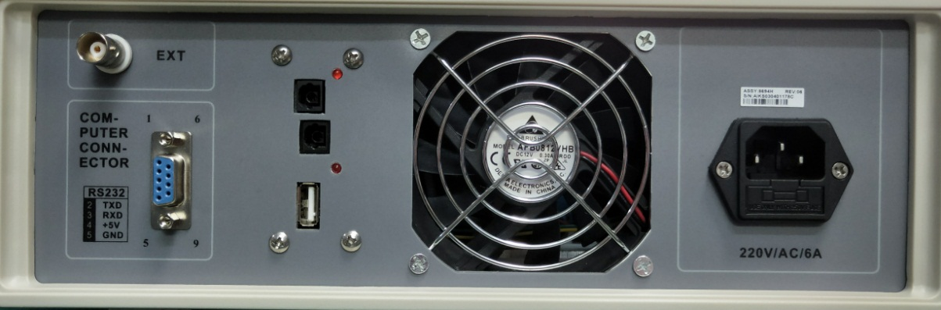
关闭接口(DB9)
风机出风口

光纤通讯指示灯
光纤接口

220VAC交流输入

3电源操作后面板介绍图
- 220VAC交流输入：将产品附件中的电源线接到此插口，另一端接入220V50Hz市电，此输入端内置3~6A保险丝，并配备了一个备用保险丝。
- 关闭接口：该9针接口的1 2 脚若短路，将关闭高压输出，即使面板的高压开关处于 通 位置。
- 光纤接口：该光纤接口用于连接随机配套的USB/RS232转光纤盒。光纤盒的接口外观与本光纤接口一致。两条光纤交叉连接。当连接的光纤上有数据传输时，靠近接口的指示灯会闪烁指示。连接方式如下所示:
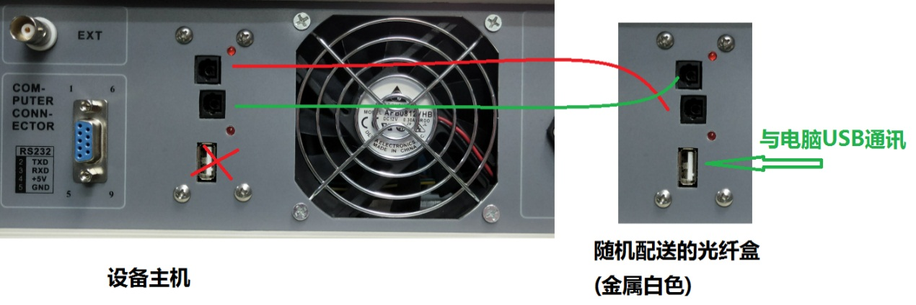
注意，仪器本身自带的USB口不可使用。
而且仪器使用时，应距离计算机尽量远，防止可能的高压打火干扰计算机。
三：软件操作
本仪器有三种操作模式，分别为:
- 纯脱机运行，不连接计算机。本地操作(使用面板上的电压电流旋钮)
- 计算机监视运行，连接计算机，本地操作(使用面板上的电压电流旋钮)，此时电脑软件可获取电压电流值并绘制曲线，但不可控制电源
- 计算机联机运行，连接计算机，计算机控制仪器的电压电流输出，此时电脑软件可获取并控制仪器的电压电流，仪器面板的remote灯亮，面板的电压电流旋钮失效。

软件适合Win7 32bit系统。
软件左侧为操作区，右侧为显示区。
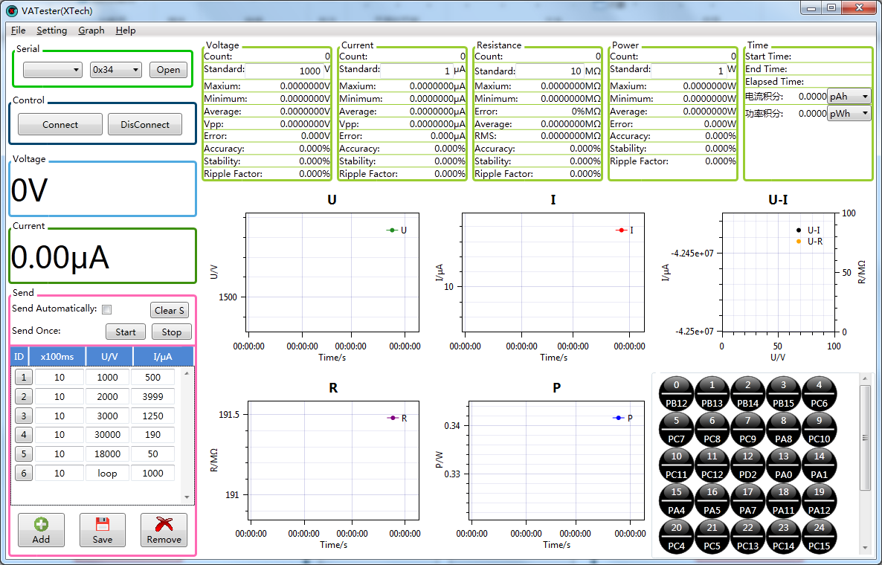
电阻曲线显示

电压/电流
曲线显示

电流电压曲线显示

功率曲线显示

电压
电流表

程序控制模块

串口选择

电脑联机

电脑脱机

图6 电脑上位机显示
为方便用户操作，本软件运行时将自动获取上次成功连接的串口号码，自动打开串口并联机。若计算机的USB转串口接口不插拔，则串口号码不变。
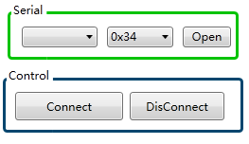
图7串口选择、联机控制
使用Serial选择串口号码，右侧按键可打开/关闭串口通讯。其中0x34为设备默认地址，应保持不变。
使用Control可选择联机/脱机，点击Connect联机，仪器的电压电流输出受软件控制（计算机联机运行功能），remote灯亮；点击DisConnect断开连接，此时仪器的电压电流设定值受面板的电位器旋钮控制(计算机监视运行功能)。在任意一种模式下，机器面板上的输出开关均不受影响，可随时关闭输出。
为方便操作，软件启动时将自动连接串口，并发送联机指令。因此机器应先于软件启动。否则可能导致电源收不到软件发送的联机指令，遇到这种情况请手动点击Connect按键。
使用“文件”菜单 可新建/打开/保存测试程序，导出功能可导出测量结果数据。
因为本电源为高压电源，因此适合测量电阻为兆欧以上的值。电阻测量的单位均为MΩ。
下图为程控模块，实现设定的曲线输出。
Send Automaitcally:自动循环发送，点击后自动按顺序逐条发送设定值。
Clear S:清除曲线
Send Once:单次发送 Start 开始 Stop 停止
点击某个条目前的按钮 发送一次数据。
Add:增加条目 Remove 删除条目。
若某条目中的电压设定值为 loop时 表示循环读取电压电流值并绘制曲线。
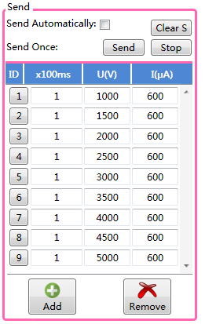
图9发送设定值
上位机支持可编程序列的电压电流输出功能。
Send Automatically:若勾选则循环发送电压电流设置。
Clear S：清除图像显示。
Send:发送一次电压电流设置序列
Stop:停止发送
Add:增加一项
Remove：删除一项
ID:测量序列行号 点击按钮则发送一次本行的电压电流
X100ms:该值为执行本条目的延时，单位为100ms。
U：电压设置值
I:电流设置值
本模块支持自动填写功能；
例如设置扫描 从1000V 1μA 扫描至 10000V 10.00μA 步进1000V 1μA延时100ms
1.点击remove 删除当前的设定，直至窗口内没有设定值
2.点击Add 增加一项 并将时间项设为1 电压设置1000 电流设置1
3.再次点击Add 增加一项 并将时间设为1 电压设置2000 电流设置2
4.继续点击Add，此时新增的项中时间电压电流将自动计算并填写。直到填写至10000V 10μA即可。
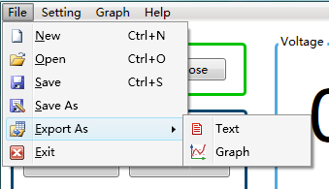
图10 文件菜单
New ：新建配置文件
Open：打开配置文件
Save：保存配置文件
Save As 另存为配置文件
Export As->Text 导出测试报告为文本格式，保存参数为电压电流电阻各个点的参数，电阻测量模块的各个值。
Export As->Graph 将测量曲线截图并保存。
Exit 退出
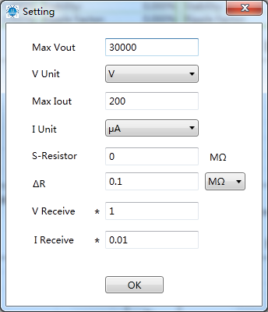
图11 Setting->Advancedsetting 设置窗口
S-resistor为输出串联电阻设定。例如电源输出串接了一只1000M的电阻 (1000M电阻接入的目的是使得恒流控制稳定不振荡)，将S-resistor设为1000，则软件回读的电压将补偿电阻的压降。
其他参数为适配不同电源的一些配置参数，不可修改。
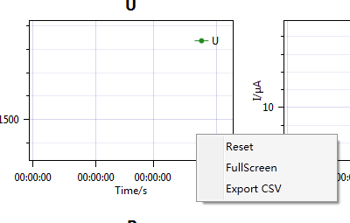
Reset：适配图像，点击后曲线将自动调节到合适的尺寸。
Fullscreen 全屏显示
Export CSV导出csv格式的数据。
四：设备操作步骤
（1）.脱机工作模式/计算机监视模式
1、将电压旋钮、电流旋钮逆时针旋到最小值。
2、将高压正极和高压负极接线端接入机器，然后短路高压线的红夹子与高压负极的小红夹子。
3、将输出开关设置到下推状态，打开电源开关。
4、打开输出开关，将电压旋钮顺时针旋转1~2圈，然后将电流旋钮顺时针调节到100uA（您所需设定的最大电流值），下推归零按钮使得电压显示表显示为零；然后关闭高压，断开短路连接，重新上推输出开关，电压调节到所需电压，上推归零按钮使得电流显示表显示为零。
5、关闭输出开关，然后将电压旋钮逆时针旋转到零，并将高压正极和负极连接到待测负载上。若负载耐压过低，例如1000V以下，可能会使电流振荡，高压正极串联一个10M电阻后，再回到第4过程。
6、打开输出开关，顺时针缓慢旋转电压旋钮到所需电压，进行相关测试。
7、测试完毕，关闭输出开关，关闭电源开关。
8、在测试的过程中可以连接计算机，打开软件选择串口号并打开串口，但不选择Connect，即不进入联机模式；在程序框中添加一栏，将电压设定为loop
软件即可采集电压电流，并绘制曲线；值得注意的是电压电流表的采样并非同时采集，因此当采集时旋转电压电流旋钮，将会看到曲线的跳动，为正常现象。
(2).联机工作模式
1.将输出开关设置到关闭状态，打开电源开关。
2.将光纤交叉连接在主机与光纤模块上，将光纤模块的USB连接至电脑usb口。
注意，仪器本身自带的USB口不可使用。
3.打开软件操作。详细用法参见上节。
4.推上电源输出开关。
5.测试后，关输出开关，拔掉通讯线，关整机电源。
五：电源电流电压参数定标
测试仪器定标为XTECH公司的企业标准，如果客户需要自主订立标准，可通过前面板标定微调开关自主修改。
- 输出电压显示标定(示例)；
高压连接标准定标电压表，然后手动调节高压电源输出到5kV，如果电源自带的高压显示表和定标的电压表不相等，使用一字口改锥螺丝刀调节前面板的Vadj使得相等，就完成电压定标。
- 输出恒流显示标定；
手动调节高压电源输出到1kV输出，然后下推输出开关，高压正极和标定电流表正极连接，负极输出端口bnc芯和标定电流表负极连接，上推输出开关，调节电流调节旋钮到10uA，如果电源的电流显示表和定标的电流表不相等，使用一字口改锥螺丝刀调节前面板的Iadj使得相等，就完成电流定标。
- 电脑设定输出电压标定(需要打开机器盖板，不推荐)；
切换到电脑联机工作，上推输出开关，电脑设定输出5kV，断开高压线，观察高压输出电压表，如果电源的电压显示表和设定的电压不相等，使用一字口改锥螺丝刀调节顶盖板上的Vadj使得相等，就完成电脑电压定标。
- 电脑设定输出恒流标定(需要打开机器盖板，不推荐)；
切换到电脑联机工作，高压正极和高压负极BNC芯短路，上推输出开关，电脑设定输出1kV，电流10uA，观察电流输出表，如果电源的电流显示表和设定的电流不相等，使用一字口改锥螺丝刀调节顶盖板的Iadj使得相等，就完成电脑电流定标。
六：计算机通讯协议
该电源使用RS-232串口/USB转串口操作，设定/读取电源参数。两个接口仅可以同时使用一个
- 物理连接:RS-232电平 或 USB口，RS232为3线连接：GND，TXD，RXD。波特率115200。
USB为A型USB连接器，随机配带一根USB线，USB转接串口芯片为CH340.
2、通信协议：问答机制。即上位机向驱动板发送指令时，驱动电源才有返回数据。
其他时间驱动电源不返回数据。
3、指令表
指令一般格式:串口波特率115200,十六进制发送
串口设置：波特率115200，数据位8，停止位1，无校验流控。
AA | 55 | 长度 | 功能码 | 设备地址 | 80 | 不定长数据 | 校验和高字节 | 校验和低字节
其中指令长度 为 绿色部分数据的总字节长度。
例如指令 AA 55 04 F3 80 34 01 AB 绿色部分是 04 F3 80 34 即四个字节长度 为04.
其中校验高低字节 为 绿色部分 字节的和。
例如指令AA 55 04 F3 80 34 01 AB 绿色部分为04 F3 80 34 ，04+F3+80+34=1AB 则高字节为01 低字节为AB。本控制板设备地址固定为0x34.
xx yy 为设定的十六进制值高低字节，ch cl为校验和的高低字节
其中 示例指令前方的“\” 为串口调试软件eaglecom的 16进制发送的识别字符，与指令无关。
1.电脑联机命令
功能 | 电脑发送 | 控制板返回 | 含义:
电脑联机 | AA 55 04 C4 34 80 01 7C | AA 55 04 F3 80 34 01 AB | 电脑联机，电脑获得控制权
示例指令： | \AA\55\04\C4\34\80\01\7C//电脑联机，电脑获得控制权
2. 电脑脱机命令
功能 | 电脑发送 | 控制板返回 | 含义:
电脑脱机 | AA 55 04 C5 34 80 01 7D | AA 55 04 F3 80 34 01 AB | 电脑脱机，面板旋钮获得控制权
示例指令： | \AA\55\04\C5\34\80\01\7D //电脑脱机，面板旋钮获得控制权
3.电流设定
功能 | 电脑发送 | 控制板返回 | 含义:
电流设定 | AA 55 06 C1 34 80 Ih Il ch cl | AA 55 04 F3 80 34 01 AB | 电流设定，200*（IhIl/0xFFFF）为电流值
示例指令： | \AA\55\06\C1\34\80\07\D0\02\52 //设定电流200*(0x07D0/0xFFFF) μA
4.电压设定
功能 | 电脑发送 | 控制板返回 | 含义:
电压设定 | AA 55 06 C0 34 80 Uh Ul ch cl | AA 55 04 F3 80 34 01 AB | 电压设定，30000*  （UhUl/0xFFFF）为电压值
示例指令： | \AA\55\06\C0\34\80\09\C6\02\49//设定电压30000*(0x09C6/0xFFFF) V
5.电压读取
功能 | 电脑发送 | 控制板返回 | 含义:
获取电压 | AA 55 04 C2 34 80 01 7A | AA 55 08 F6 80 34 Ua Ub Uc Ud Ch Cl | 电压值回传  0xUdUcUbUa为电压值
示例指令： | \AA\55\04\C2\34\80\01\7A 获取电压  AA 55 08 F6 80 34 FB 02 00 00 02 AF //电压值回传 0x00 00 02 FB=763V
6.电流读取
功能 | 电脑发送 | 控制板返回 | 含义:
获取电流 | AA 55 04 C3 34 80 01 7B | AA 55 08 F7 80 34 Ia Ib Ic Id Ch Cl | 电压值回传 0xIdIcIbIa为电流值*100
示例指令： | \AA\55\04\C3\34\80\01\7B//获取电流  AA 55 08 F7 80 34 67 02 00 00 02 1C//电流值回传 0x00000267=615=6.15μA
七：电源尺寸
电源外型尺寸：深275mm * 宽300 mm * 高98mm。
八：独有特点
1、电压电流输出稳定性高。
2、电流精度高的恒流工作模式，恒流工作的电流量程范围是0~199.99uA，电流稳定度±0.1uA，满足测试半导体、特殊材料、气体等测试的要求。
3、电源具有快速响应及过冲抑制的完美结合，电源输出开关接通到输出稳定高压仅需要一百毫秒，且电压过冲超低；
4、人性化的操作界面。面板上具有220伏交流输入、高压正极输出、高压负极输出和地线柱，位于界面两侧，导线不交叉且容易接线，高压电缆远离操作旋钮，安全系数高。精密数显表头位置居中，调节旋钮时，不遮挡仪表显示。
更多操作请查看视频：
www.youku.com搜索 CUST666，然后选择相关视频观看高压表的各种操作。

致客户的一封信
感谢您使用深圳艾克思/XTECH的产品，我们会一直努力满足您的要求。高品质稳定的产品，完善的售后，诚信经营是我们不懈努力的理念。希望您能继续关注艾克思科技，为我们提宝贵的建议。
艾克思研发生产各种调Q电源、高压电源、LD驱动恒流源、TEC驱动源、大功率功放电源、二极管测试仪、测试电源等多种仪器设备。同时我们承接研发项目，光电相结合是我们的专长，有相关需求欢迎您联系我们。艾克思稳定的发展就是靠客户的口碑相传。艾克思的成长有您相伴，给我们带来无限动力。

为您提供光电解决方案
深圳市宝安区桃源居南面智汇创新中心B座605B
TEL：0755-33172582 13715190003
阿里巴巴：xtechshop.1688.com
公司官网：www.szccaiks.com
Email:aikstech@163.com

